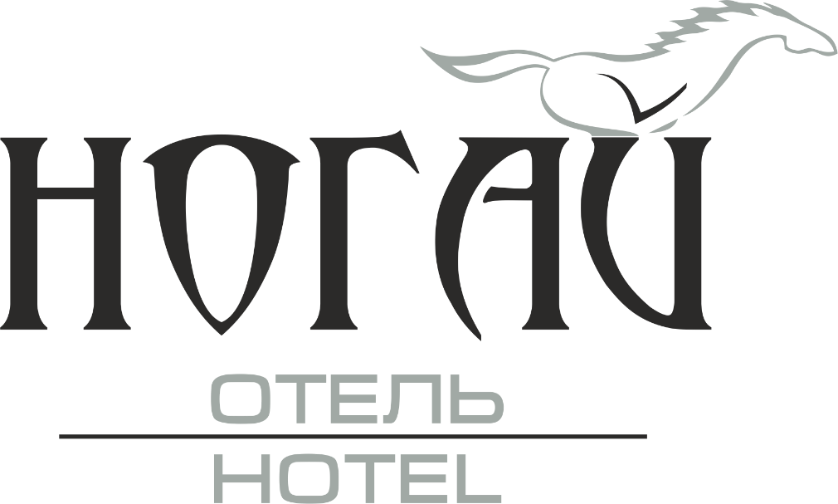

По интересующим Вас вопросам об услугах Гостиничного комплекса «НОГАЙ» можете обращаться:

Горячая линия: 8 800 7005 810
Служба приема и размещения: тел. +7 (843) 2947000, факс +7 (843) 2947001, электронная почта: info@hotelnogai.ru
Отдел бронирования: тел. +7 (843) 2947078, электронная почта: reservation@hotelnogai.ru
Приемная: тел. +7 (843) 2947055

Кызыксындырган сораулар турында Сез «Ногай» Кунакханә комплексы хезмәткәрләренә мөрәҗәгать итә аласыз:

Кайнар линия: 8 800 7005 810
Кабул итү һәм урнаштыру хезмәте: тел. +7 (843) 2947000, факс +7 (843) 2947001, электрон почтасы: info@hotelnogai.ru
Броньлау бүлеге: тел. +7 (843) 2947078, электрон почтасы: reservation@hotelnogai.ru
Кабул итү бүлмәсе: тел. +7 (843) 2947055

If you have any questions, please contact with us:

Hot Line: 8 800 7005 810
Reception: tel: +7 (843) 2947000 Fax: +7 843 2947001
Email: info@hotelnogai.ru
Room reservation: tel: +7 (843) 2947078 email: reservation@hotelnogai.ru
Secretary: tel: +7 (843) 2947055

